紅心芭樂

博美犬

外表
博美犬的頭部為契形，使它看起來有著狐貍臉；牠耳朵小而尖，作為血統特徵的尾巴必須豎起，而其上蓬鬆的毛平展在背上。博美的被毛是其榮耀，分為兩層內層被毛和上層被毛——前者為柔軟厚毛茸茸的，後者則為長毛直且閃耀的覆蓋全身，在天氣暖活時博美會掉內層被毛。美國育犬協會承認十二種顏色或顏色組合：黑、棕、巧克力色、海狸色、紅、橘、奶油色、橘-黑貂色、狼-黑貂色、藍、白、雜色

性情
博美是一種活潑的犬種，聰明勇敢並且是忠實的同伴。由於體型較小，牠們可能會遭到幼兒虐待，故不適於與幼兒互動。牠們在發現入侵者到來時會發出宏亮尖銳的叫聲，提醒主人入侵者的到來。博美能輕易的適應都市生活，並且因其擁有野生犬祖先傳下來的強烈狩獵本能，也是可以適應鄉村生活。大部分被人類收養的博美是很友善的，牠們如果遇到陌生人，就算被主人拉住也會跑過去舔陌生人的腳，還會圍著陌生人蹦蹦跳，很惹人開心。

健康
博美通常是健康強壯和長壽的血統，平均壽命12至16年。

博美常見的先天疾病包括：

博美的牙齒：這可能會是個嚴重影響健康的問題，必需極度細心的照顧博美的牙齒，經常的清牙可以避免過早的掉牙；牙齒的病變可能會造成心臟問題，甚至導致早夭。
低血糖和過度緊張的毛病。
腳部脫臼。
容易氣管塌陷。（小型犬的氣管比較短），嚴重性的氣管狹窄，可引致心臟病及肺積水的症狀。

歷史
博美原本源自冰島和拉普蘭的雪橇犬，最終被帶到歐陸，被德國人改進了其被毛並且小型化品種以適應城市生活
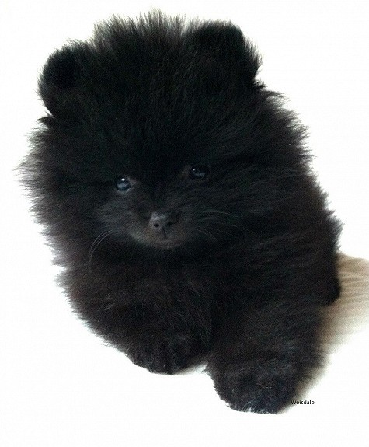
作者: 舟集Boattoad Juppi ,
https://zh.wikipedia.org/zh-tw/%E5%8D%9A%E7%BE%8E%E7%8A%AC

